**FIZYKA – KLASA VIII**

**Poniedziałek 27.04.2020**

***Temat: Obrazy tworzone przez soczewkę skupiającą.***

Proszę zapoznaj się z treścią zawartą w podręczniku str.182-184.

Wykonaj (jeśli posiadasz szkło powiększające doświadczenia z podręcznika)

# W celu lepszego zrozumienia tematu obejrzyj film:

# <https://www.youtube.com/watch?v=xHG9ZwRx_3U>

*Przepisz poniższą notatkę lub wydrukuj i wklej ją do zeszytu.*

1.Zmieniając wzajemne położenie ekranu i  świeczki względem lupy, uzyskujemy różne

obrazy – raz powiększone, raz pomniejszone, odwrócone i proste.

2.**Soczewka skupiająca** tworzy obraz:

* odwrócony, rzeczywisty odległych przedmiotów(obraz widzimy na ekranie lub gołym okiem)
* powiększony, prosty i pozorny bliskich przedmiotów ( obrazu nie zobaczymy na ekranie)

3. Bieg promieni przez soczewkę skupiającą:

a)**promień równoległy do osi optycznej** – po przejściu przez soczewkę przechodzi przez ognisko;

b)**promień przechodzący przez ognisko** – po przejściu przez soczewkę wychodzi równolegle do osi optycznej;

c)**promień przechodzący przez środek soczewki** – po przejściu przez soczewkę jego kierunek (tor) nie ulega zmianie.

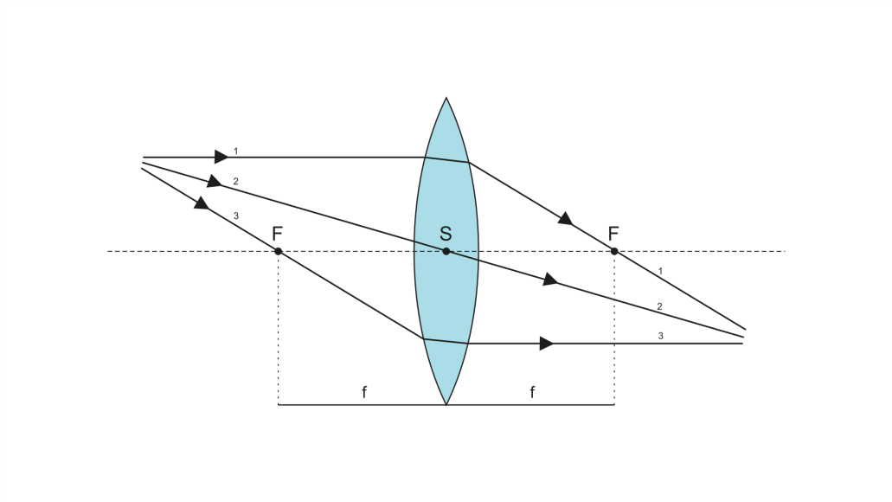

4.Uzupełnij na podstawie wiadomości z podręcznika.

Jeżeli **odległość przedmiotu od soczewki** jest większa niż jej ogniskowa ,to soczewka skupiająca tworzy obraz -------------- i ---------- . Jeżeli odległość jest mniejsza od jej ogniskowej to powstaje obraz ----------- ----------------- i ---------------.

5**.Dla chętnych zad.4 str.185**

**Osoby, które rozwiążą zadanie proszę przesłać mi na adres mailowy do następnego poniedziałku.**

Pozdrawiam